

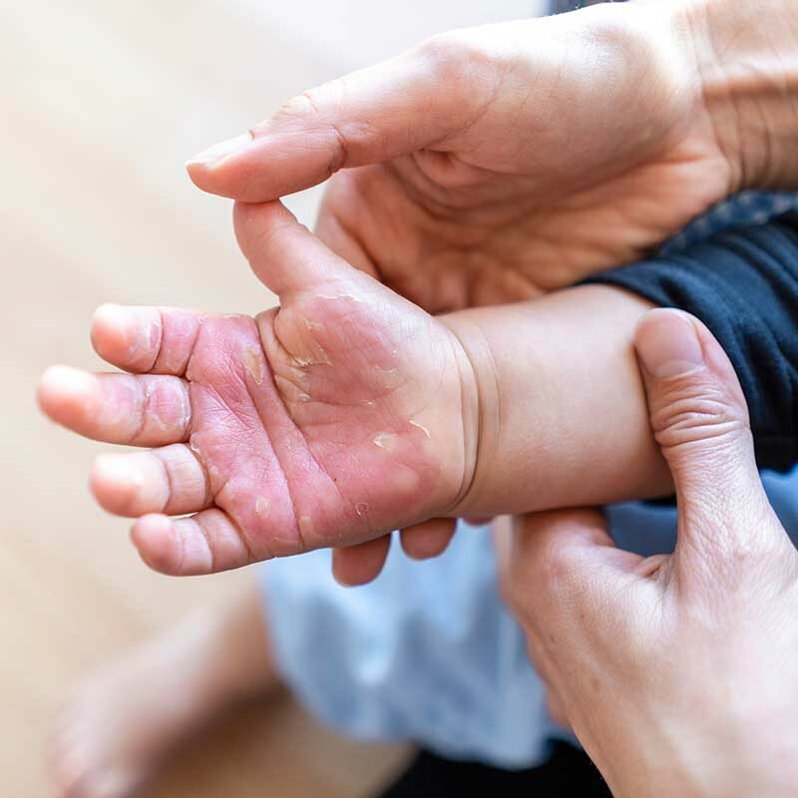**OPEKOTINE**

**ISTORIJA OPEKOTINA**

Istorija lečenja opekotina povezana je sa razvojem metoda lečenja rana. Hipokrat je 450. godine p.n.e. Kr. preporučio upotrebu raznih preparata za brže zarastanje rana. Kasnije takve preporuke daju i Agineta i Galen. S obzirom na današnje shvatanje problema opekotina, posebno su značajni radovi V. P. Copelanda iz 1887. godine. Autor je lečio opečene tako što ih je jednostavno izložio vazduhu. U narednim godinama sve ređe se primenjuje izlaganje opekotina vazduhu zbog čestih kvarova.

U Prvom svetskom ratu poraslo je interesovanje za terapiju opekotina, lokalnu i opštu. Uvedena etaninska kiselina u rutinsku lokalnu terapiju opekotina. Na ovaj način se oživljava drevni kineski metod lečenja opekotina. Radilo se o primeni čajnih obloga.

Smatralo se da je nemoguće spasiti život opečenoj osobi koja je zadobila opekotine veće od 30% površine tela. Govori se o "gušenju" zbog oslabljenog znojenja. Blalock i Harkins (1930) su utvrdili da je glavni uzrok šoka kod opekotina smanjena efektivna zapremina cirkulatorne krvi, odnosno oligemija. Počinje rutinska primena 5% rastvora glukoze i 0,9% rastvora NaCl. Izuzetno se daje transfuzija krvi.

Pre Drugog svetskog rata sve više se prihvatalo mišljenje da su opekotine prvenstveno hirurški problem. Češće se koriste procedure plastične hirurgije. Taninska kiselina je napuštena jer je dokazana njena toksičnost.

Početkom Drugog svetskog rata Alen i Koh su popularizovali tzv kompresioni zavoj. Veoma debeo zavoj od mnogo slojeva gaze i vate se veoma čvrsto fiksira na opekotinu i ostavlja na mestu 8-10 dana. Istovremeno, poboljšana je i parenteralna terapija, a vrši se i ekscizija nekrotičnog tkiva pokrivanjem graftom.

Uvođenje antibiotika u terapiju opekotina počinje prinudnom lokalnom primenom. Posle 1958. godine možemo govoriti o jasnom stavu u vezi sa upotrebom antibiotika. Primena je ograničena na već zaraženu opekotinu, odnosno na one teške opekotine kod kojih je izrazito prisutna smanjena opšta otpornost organizma. Ništa ne može da zameni pravilno primenjenu asepsu, odnosno ispravan hirurški tretman. U lokalnoj terapiji sve je zastupljeniji upijajući zavoj.

Lund i Brauder su 1944. godine izračunali obim opekotina prema površini tela i razvili dijagrame prema kojima su lekari mogli relativno lako da procene štetu i tako predvide konačan ishod lečenja. Ovaj pristup je doveo do novih uputstva za lečenje, odnosno prema nadoknadi tečnosti na osnovu izračunate površine tela zahvaćene opekotinama. Kasnije je Volas preporučio „PRAVILO DEVET“, a procenu izračunavanja procenta telesne površine spaljene ovim pravilom definisali su Knajs i sar.

Rajs i njegove kolege predstavili su Brukovu formulu u kojoj je prvobitno predloženi fiziološki rastvor zamenio Ringerovim laktatom i smanjio količinu koloidnog volumena potrebnog u prva 24 sata. Naknadni rad u kojem je Bakster otkrio da zamena koloida nije neophodna, doveo je do Parklandove formule koja je razvijena u bolnici u Dalasu i koja je danas možda najčešće korišćena u svetu. Ova formula podrazumeva nadoknadu tečnosti u prva 24 h nakon povrede uz dodatak 4 ml Ringerovog laktata po kg telesne težine i po procentu opečene površine tela. Sve ove formule preporučuju zamenu tečnosti tako da se polovina daje u prvih 8 sati, a ostatak kontinuirano u narednih 16 sati nakon opekotine.

Izuzetno veliki doprinos dala je Zora Janžeković iz Maribora, koja je 1968. godine predstavila koncept rane tangencijalne ekscizije dubokih opekotina drugog stepena. Tako je autolognim transplantacijama kože lečila 2.615 pacijenata sa dodatnim pokrivanjem rana.

**KOŽA**

U zavisnosti od veličine tela, koža (lat. *cutis*) ima ukupnu površinu od 1,6 do 2,0 m2 . To je organ sa različitim zadacima. Štiti telo od mehaničkih, hemijskih i termičkih povreda i od mnogih uzročnika bolesti. Sastoji se od površinskog dela kože (lat. *epidremis*), dubokog dela (lat. *corium* ili *dermis*) i potkožnog dela (lat. telasubcutanea). Koža čini oko 16% ukupne telesne mase. Posebni delovi kože sastoje se od kožnih žlezda, kose i noktiju, koji se nazivaju i „pridruženo tkivo kože“.

**Zadaci kože**

Jedan od osnovnih zadataka kože je da reguliše telesnu temperaturu uz pomoć promene snabdevanja krvlju i lučenja tečnosti kroz kožne žlezde. Učestvuje u metabolizmu vode na taj način što s jedne strane štiti telo od isušivanja, dok sa druge strane izlučuje vodu i soli kroz sekret žlezde. Sadrži nervne strukture zbog kojih oseća pritisak, dodir, temperaturu i bol.

Kožu nazivamo organom komunikacije jer ona učestvuje u procesu komunikacije crvenilom, bledilom i drhtanjem. Značajne karakteristike kože su njena mekoća, elastičnost, rastegljivost i sposobnost formiranja naoružanog epitela.

**Boja kože**

Normalnu zdravu boju kože određuju četiri faktora:

* melanin (smeđe-crni pigment) iz melanocita,
* karoten iz ishrane biljaka,
* oksigenisana i deoksigenisana krv u sudovima kože.

Pigmentacija melanina je češća na koži pazuha, spoljašnjih genitalija, unutrašnje strane butina i kože perianalnog područja. Karoten je odgovoran za žućkastu boju lica, dlanova i tabana. Crvena boja arterijske krvi određuje boju lica, dlanova, stopala, gornjih delova trupa i kože glutealnog dela, dok plavičastu boju venske krvi predstavljaju donji delovi trupa i kičme šaka i stopala.

**Slojevi kože**

Kožu čine gornji sloj - epidermis, odnosno višeslojni armirani epitel i dermis (lat. *corium*) - vezivni sloj. Dermis se takođe sastoji od *stratum papillare* i *stratum reticulare*. Epidermis i dermis su jasno razgraničeni, dok između vezivnog dermisa i vezivnog potkožnog tkiva obično nema oštre granice (lat. *sucutis, telasubcutanea*). Potkožno tkivo je veza sa osnovnim strukturama, sadrži masno tkivo i sprovodi veće krvne sudove i nerve.

**Epidermis**

Epidermis je sloj kože čiji je zadatak da bude vodootporan i sastoji se od nekoliko slojeva skvamoznog epitela sa bazalnim slojem na granici sa dermisom. U epidermisu nema krvnih sudova. U ovom sloju preovlađuju keratinociti sa nešto melanocita i Langerhansove ćelije.

**Dermis**

Za razliku od epidermisa, dermis je mnogo deblji. U dermisu su povezani organi kože, krvni i limfni sudovi, ćelije vezivnog tkiva, slobodne ćelije imunog sistema, nervni završeci i nervi. U ovom sloju dominiraju prepletena kolagena vlakna koja pojačavaju elastične mreže i pružaju veliku čvrstoću i elastičnost.

Razlikujemo dva sloja dermisa:

* *Stratum papillare* – papilarni sloj koji se direktno graniči sa epidermisom i sa njim je povezan konusnim čvorovima kolagenih vlakana. Papilarno telo sadrži kapilarne petlje u obliku ukosnice, tanke nerve i senzorne nervne završetke.
* *Stratum reticulare* - labava mreža kolagenih vlakana sloja, stratum papillare nastavlja sa krutim snopovima kolagena u stratum reticulare, koji ovde formiraju gustu mrežu. Međućelijski prostori sadrže želatinoznu mlevenu supstancu u kojoj se nalaze proteoglikani, proteini i minerali. Sposobnost proteoglikana je da vezuju vodu. Zbog toga je ovaj sloj odgovoran za regulisanje napetosti kože, turgora.

**Subcutis**

Potkožno masno tkivo (lat. telasubcutanea) nalazi se ispod dermisa i povezuje kožu sa njegovom bazom (fasijom, mišićem ili periostom). Masno tkivo se sastoji od vezivnih pregrada između kojih se nalaze režnjevi (lat. lobules) u kojima dominiraju masne ćelije.

Količina masnog tkiva je promenljiva i zavisi od endokrinih uticaja, starosti, pola i ishrane.

**OPEKOTINE**

Opekotine spadaju u grupu čestih traumatskih povreda sa visokom stopom morbiditeta i mortaliteta. To su povrede tkiva uzrokovane štetnim dejstvom patogenih količina toplote, hemikalija, struje ili zračenja na tkivo. Najčešće zahvataju kožu, potkožno tkivo, sluzokožu ili dublje strukture. Opekotine koje nastaju kao posledica vruće tečnosti i pare, požara u zgradama i zapaljivih tečnosti i gasova su među najčešćim uzrocima opekotina.

Najčešća podela uzroka opekotina je termička, hemijska, električna, radijaciona i udisanje toplog vazduha ili dima.

**Toplotne opekotine**

Toplotne opekotine su najčešće i predstavljaju 90% svih opekotina. Ova kategorija opekotina uključuje kontaktne opekotine, opekotine otvorenog plamena, opekotine od zračenja kao i opekotine trenjem. Kontaktne opekotine se dalje dele na one opekotine nastale kontaktom sa čvrstim materijama i kontaktom sa tečnostima. Opekotine izazvane kontaktom sa čvrstim materijama obično su ograničene površine i često dublje, dok su opekotine tečnostima obično veće, odnosno veće površine, ali površnije. Češće su kod dece. Opekotine otvorenim plamenom su obično velike i duboke. Posebnu pažnju treba obratiti na eksplozije u zatvorenim prostorima, koje izazivaju, pored ostalih opekotina, pridružene opekotine respiratornog trakta.

Požari takođe mogu dovesti do udisanja toksičnih materija. Što je koža duže u kontaktu sa ovim vrućim materijama, to su rane dublje, odnosno dublje oštećenje tkiva. Masti i jestiva ulja imaju višu tačku ključanja i izazivaju dublje opekotine od opekotina vodom ili drugim tečnostima. Opekotine od čvrstih predmeta kao što su čvrsti metal, vruća plastika, staklo ili kamen takođe se smatraju termalnim opekotinama.

Udisanje toplog vazduha ili dima može se desiti istovremeno sa termičkim ili hemijskim opekotinama. Ako pacijent ima toplotne opekotine, važno je potražiti znake udisanja opekotine: opekotine lica, promuklost, čađ u nosu ili ustima, ugljenik u sputumu, edem usana i primetiti pojavu obrva ili dlaka u nosu. Najkritičnije povrede u požarima su povrede kože i respiratornog sistema, odnosno povrede udisanja. Proizvodnja ilegalnog metamfetamina može izazvati termičke i hemijske opekotine i povezane opekotine od udisanja. Bez obzira na uzrok inhalacione povrede, pacijentu je potrebna hitna intervencija kao što je endotrahealna intubacija, bronhoskopija i merenje nivoa karboksihemoglobina (COHb).

**Hemijske opekotine**

Hemijske opekotine nastaju reakcijom tkiva sa hemijskom supstancom koja može biti oksidant, redukciono sredstvo, korozivna i sl. One su uglavnom dublje nego što se u početku čini, a obim oštećenja zavisi od količine i koncentracije supstancu i dužinu vremena koje joj je tkivo izloženo.

Najčešće je reč o manjim opekotinama koje su posledica kontakta sa supstancama iz svakodnevne upotrebe u domaćinstvu. Opekotine izazvane kontaktom sa industrijskim i laboratorijskim supstancama su mnogo ozbiljnije. Jake alkalije reaguju sa tkivom, što dovodi do saponifikacije i tečenja nekroze. Kiseline koje su rastvorljive u vodi lako prodiru u potkožno tkivo i dovode do koagulacione nekroze. Za razliku od termičkih povreda, hemijske opekotine zahtevaju hitan tretman. Hemijske supstance odmah isprati sa kože, skinuti odeću i obuću, a povrede pažljivo prati najmanje 30 minuta u slučaju nagrizajućih agenasa ili najmanje sat vremena u slučaju alkalija.

**Električne opekotine**

Električne povrede su razlog za oko 3-5% bolničkih prijema pacijenata sa opekotinama. Nastaju usled stvaranja toplote tokom prolaska struje kroz telo ili gorenja strujom upaljene odeće. Težina povreda zavisi od napona, vrste struje (naizmenična ili jednosmerna), putanje kroz telo i trajanja kontakta sa izvorom električne struje.

**Opekotine niskog napona**

Opekotine niskog napona (struja ispod 1000 V) su manje česte kod odraslih. Najčešće pogađaju uglove usana odojčadi koja grizu električni kabl. Oštećenje tkiva nije veliko, pa se najbolje leči konzervativnim pristupom - zavojem. Kasna komplikacija može biti krvarenje iz labijalne arterije.

**Opekotine visokog napona**

Visokonaponske električne povrede (struja iznad 1000 V) spadaju u kategoriju velikih opekotina sa velikim oštećenjem tkiva. U proseku utiču na oko 10% - 15% TBSA, međutim, vidljiva povreda je samo mali deo ukupnog uništenja tkiva. Naime, kosti pružaju najveći otpor prolasku struje, pa je tamo temperatura najviša. Zbog toga su najveća oštećenja mišića na zglobovima tetiva i oko tetive. Masivno oštećenje mišića dovodi do mioglovinemije, a precipitacija mioglobina u bubrežnim tubulima dovodi do tubularne nekroze i akutne bubrežne insuficijencije. Visokonaponske električne povrede su često povezane sa prelomima dislokacije, povredama kičme, srčanog mišića, neurološkim posledicama i intraabdominalnim povredama. Najčešći uzrok ranog mortaliteta je srčani zastoj kod ventrikularne fibrilacije.

**PATOFIZIOLOGIJA OPEKOTINA**

Da bi se proces lečenja sproveo što efikasnije, ključno je razumeti patofiziologiju opekotina. Opekotine izazivaju razgradnju proteina, što dovodi do koagulacione nekroze. Trombociti se akumuliraju oko koagulisanog spaljenog tkiva, a kako se krvni sudovi kompresuju, tkiva duž ivice takođe mogu postati nekrotizirana. Kao rezultat ćelijske povrede, javljaju se kompenzacioni mehanizmi koji počinju inflamatornim odgovorom. Najvažniji aktivatori inflamatornog odgovora su mastociti koji oslobađaju histamin. Histamin deluje tako što povećava propustljivost kapilara i pražnjenje, što dovodi do edematoznog tkiva, što dodatno povećava gubitak tečnosti i izaziva žeđ. Takođe se javljaju hipotenzija, tahikardija i tahipneja, stimulacija jetre (izaziva oslobađanje glikogena i povišen nivo glukoze u krvi), stimulacija žlezda (brzi metabolizam i lučenje aldosterona), oligurija, pa čak i šok.

Na temperaturi višoj od 44 stepena, proteini gube svoj trodimenzionalni oblik i počinju da se razgrađuju, što rezultira oštećenjem ćelija i tkiva. Tokom opekotina, funkcije kože koje se gube su gubitak čula dodira, nemogućnost zadržavanja vode u telu kao rezultat isparavanja i nemogućnost regulacije telesne temperature. Gubitak kalijuma iz ćelija u međućelijski prostor i nemogućnost unošenja vode i natrijuma u ​​ćeliju izaziva oštećenje ćelijske membrane. Jaka upala se javlja kod opekotina koje zahvataju veliku površinu (više od 30% TBSA), što izaziva veliki gubitak tečnosti iz kapilara i kao rezultat toga nastaje edem. Usled izlivanja tečnosti u međućelijski prostor, ukupna zapremina krvi se smanjuje tako da krv sadrži manje krvne plazme i više krvnih zrnaca.

***Poremećaji bubrega***

Kod pacijenata sa opekotinama postoje tri klinička stadijuma zatajenja bubrega:

* anurija u početnoj fazi šoka kod veoma teških opekotina sa smrtnim ishodom;
* uremija bez anurije na kraju faze šoka ili malo kasnije;
* hemoglobinurija kao rezultat uništavanja eritrocita, kada je koncentracija hemoglobina u plazmi veća od 1,2 g/l.

Ako se, uprkos kompenzovanoj tečnosti, količina izlučenog urina smanji na manje od 35 ml/h, treba posumnjati na akutnu bubrežnu insuficijenciju. Mehanizam neuspeha je vazokonstrikcija u bubregu, kao rezultat akutno smanjenog volumena cirkulišuće krvi.

***Endokrine promene***

Kada dođe do velikih opekotina, telo doživljava stres, koji potom pokreće niz odbrambenih reakcija u telu, pri čemu se povećava lučenje brojnih hormona.

Termičke povrede podstiču odgovor na stres, koji se manifestuje u povećanom lučenju ACTH, adrenalina i noradrenalina. Odgovor je pojačan oligemijom. Velike količine izlučenih kateholamina izazivaju hipertenziju i mogu dovesti do konvulzija, kome, pa čak i smrti (opekotina encefalopatija). Sistem renin-angiotenzin povećava količinu renina i angiotenzina II u plazmi, što zatim smanjuje srčani udarni volumen, protok krvi kroz bubrege, glomerularnu filtraciju i protok urina i stimuliše lučenje aldosterona i ADH. Zbog dejstva kateholamina, koncentracija insulina u plazmi se povećava nakon početnog smanjenja, ali sa smanjenom tolerancijom na glukozu. Može doći do hiperglikemije sa glukozurijom.

**Metaboličke promene**

Opekotine povećavaju metabolizam, koji može udvostručiti ili utrostručiti normalnu brzinu. Povećanje metabolizma uključuje kataboličku reakciju na povredu, a podržano je hlađenjem tkiva usled gubitka toplote isparavanjem vode sa opečene površine. Isparavanje vode počinje nekoliko minuta nakon opekotine i nastavlja se sve dok opečena površina ne zaraste. Hipermetabolički odgovor dovodi do negativnog bilansa azota sa povećanim razgradnjom glukoze i proteina, kao i smanjenjem sinteze glikogena i neosetljivosti na insulin. Pacijent gubi težinu i razvija se hipoproteinemija usled direktnog gubitka kroz opekotine i indirektnog kataboličkog gubitka. Gubitak težine do 10-15% smatra se podnošljivim, a gubitak težine od 40% uzrokuje smrt.

**VRSTE, SIMPTOMI I ZNACI**

1. Opekotine **prvog stepena** manifestuju se crvenilom, a pri laganom pritisku značajno blede. Bolne su na dodir i osetljive, a ne razvijaju se vezikule ili bule. Ove opekotine zahvataju samo površni sloj kože i izazivaju minimalno oštećenje. Javlja se crvenilo, minimalni otok, bol i suva koža. Ako je zahvaćena veća površina tela, opekotina može biti praćena i uvećanjem telesne temperature. Znaci i simptomi kod ovih opekotina se brzo povlače, u roku od nekoliko do nedelju dana ( 3 do 6 dana). Bitno je napomenuti da upotreba leda nije dozvoljena jer se tako može napraviti samo veća šteta. Ne brisati opekotinu ili stavljati vatu, jer ona sadrži mnoštvo malih vlakana koje mogu da se uvuku u povredu i povećaju rizik od infekcije. Izbegavati mazanje maslaca, jaja, zubne paste i sl.

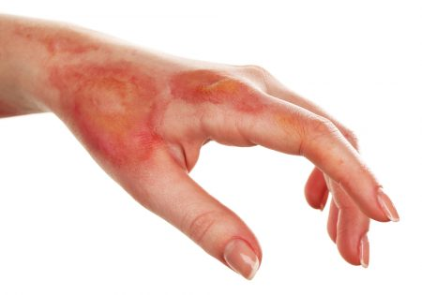 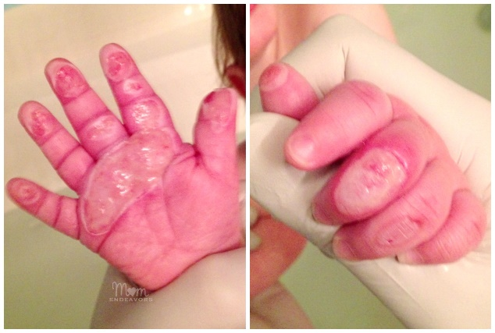

1. 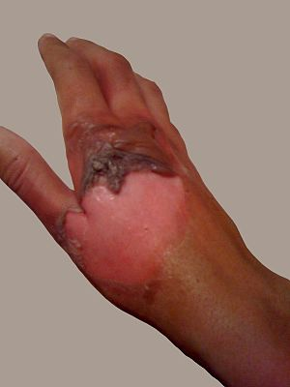Površinske opekotine **drugog stepena** blede kada se pritisnu, bolne su i osetljive. Za 24 sata nastaju vezikule ili bule čije je dno ružičasto, a kasnije je prekriveno fibroznim eksudatom. Duboke opekotine drugog stepena mogu biti bele, crvene ili šarene belo-crvene boje.

Zbog delikatne prirode takvih rana, potrebno je često previjanje da bi se izbegla komplikacija u vidu infekcije. Ovo takođe pomaže u smislu bržeg izlečenja. Vreme koje je potrebno da bi došlo do izlečenja je najčešće dve do tri nedelje, retko duže. Što su bule komplikovanije, biće potrebno duže vreme za izlečenje. Nekada je čak potrebno naknadno presađivanje kože sa drugog dela tela.

1. 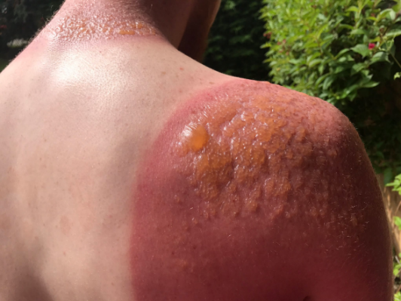Opekotine **trećeg stepena** su najteže opekotine. Izazivaju najveću štetu, i prolaze kroz sve slojeve kože. Mogu dosegnuti čak do krvotoka, vitalnih organa ili kostiju, što može dovesti do smrti. Karakteriše se nekrozom derma, pojedinih ili svih slojeva kože, a nekada potkožnog i mišićnog tkiva. Nekroza može biti suva ili vlažna.

Zabluda je da su ove opekotine najbolnije, istina je da se bol ne oseća jer su i nervi za bol oštećeni. Koža može biti različitog izgleda: voskasta i bela, ugljenisana, tamno braon ili izdignuta. Opekotine trećeg stepena su bele i elastične, crne i ugljenisane ili smeđe i nalik na kožu ili svetlo crvene zbog zarobljavanja Hb u poddermisu. Bele opekotine trećeg stepena mogu izgledati kao netaknuta koža, osim što ne bledi pod pritiskom. Obično su anestezirani ili hipoanestezirani. Dlačice se lako izvlače iz folikula, a vezikule i bule se obično ne razvijaju.

Ponekad je potrebno nekoliko dana da se razviju karakteristike koje razlikuju opekotine trećeg stepena od dubokih opekotina drugog stepena.

1. Opekotine **četvrtog stepena** (carbonisatio)

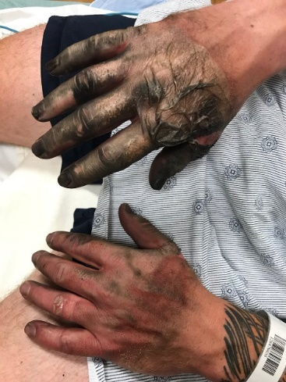Karakterišu se potpunim ugljenisanjem tkiva. One se definišu i kao subfascijalne opekotine koje prate izražena oštećenja; mišića, tetiva, krvnih sudova, nerava, kostiju i zglobova, bez obzira na njihovu lokalizaciju. Specifičnost ovih opekotina, je brzi razvoj sekundarnih promena u tkivima usled subfascijalnog otoka, progresivne tromboze u krvnim sudovima i oštećenja funkcija unutrašnjih organa. Ove opekotine zahtevaju hitno hirurško lečenje, uz minimalni debridman (uklanjanje mrtvog tkiva) i pokrivanje kožnim transplantatima ili režnjevima.

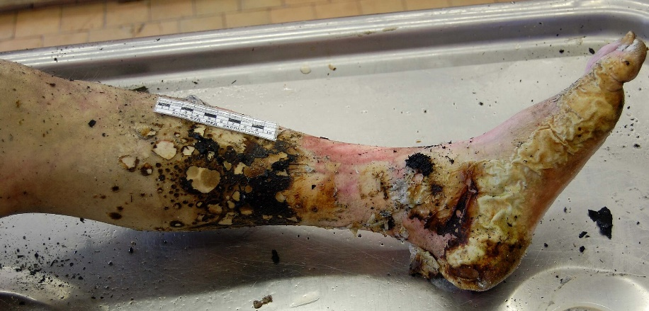

Pacijentima sa velikim opekotinama potreban je specijalistički pristup koji uzima u obzir složene sistemske odgovore na povredu, izbegavanje komplikacija, ranu rehabilitaciju i podršku multidisciplinarni tim. Opekotina se može javiti kao izuzetno opasna povreda koja, sekundarno, zahteva bolno lečenje i dug period rehabilitacije. Posledice ovih ozbiljnih oštećenja tkiva su obično fatalne ili trajno deformisane i onesposobljene.

***DUBINA POVREDE***

Dubina povrede zavisi od vrste povrede, uzroka povrede, temperature zapaljenog agensa i trajanja kontakta sa agensom. Dubina opekotina nakon povrede nije lako sa sigurnošću tačno odrediti. Opekotine narušavaju izgled i funkciju kože, što dovodi do povećanog gubitka tečnosti, infekcije, hipotermije, ožiljaka i drugih promena u funkciji i izgledu tela.

***MESTO POVREDE***

Područje zahvaćeno opekotinama nam je takođe važno pri izradi plana rehabilitacije jer su određena područja predisponirana za pojavu određenih komplikacija. Opekotine funkcionalnih regiona imaju apsolutni prioritet u lečenju. Opekotine grudnog koša, vrata i glave su povezane sa plućnim komplikacijama. Opekotine lica najčešće oštećuju rožnjaču, a opekotine perianalnog područja mogu dovesti do inkontinencije urina i fecesa. Opekotine preko zglobova utiču na pokretljivost pacijenta, zbog čega je neophodna intenzivna terapija za sprečavanje trajne invalidnosti.

***VELIČINA POVREDE***

Da bismo odredili veličinu opečenog tkiva, najčešće koristimo Volekovo pravilo devetke.

Kod „pravila devetke“ telo odrasle osobe deli se u 11 regiona relativno jednake površine. Svaki od njih predstavlja 9% TBSA. Ti delovi su: gornji ekstremitet, prednja strana donjeg ekstremiteta, zadnja strana donjeg ekstremiteta, glava i vrat i prednja i zadnja strana trupa (po 18% napred i pozadi). Dakle – ruke (18%), noge (36%), trup (36%), glava i vrat (9%), genitalije i perineum (1%). Pravilo devetke se najčešće upotrebljava u proceni velikih opekotina.

Važno je znati da pravilo devetke varira između dece i odraslih, jer su dečje glave proporcionalno veće od odraslih. Kod male dece, glave i vrata čine više od 21% od ukupne površine tela.

U reanimacijskom proračunu količine infuzije primenjuje se pravilo devetke.

U slučaju manjih znatno preciznijie je pravilo dlana. Površina dlana posmatrane osobe orijentaciono predstavlja 1% telesne površine. Dlan bez prstiju odgovara površini od 0,5%. Kod dece se ne primenjuju ova pravila jer je odnos delova tela različit nego ko odraslih.

Ukoliko je opečena površina veća utoliko je ozleda veća i smrtnost češća. Iskustvo je pokazalo da od opekotina sa preko 50% opečene površine tela nastupa smrt u 100% slučajeva.

Ozdravljenje je moguće samo pri ozledama čija površina zahvata nešto manje od 40% površine tela.

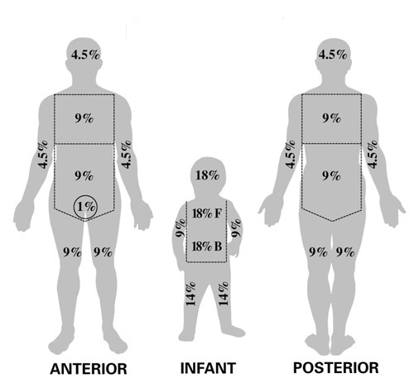

**PROCENA OŠTEĆENJA I KOMPLIKACIJA PO TELESNIM SISTEMAMA**

Posledice koje nastaju na respiratorni sistem su direktne povrede respiratornog trakta koje nastaju usled udisanja vrele pare, trovanja ugljen-dioksidom, udisanja dima (oštećenje epitela u donjim predelima respiratornog trakta), oštećenja alveola. Posledično dolazi do plućnog edema i smanjene difuzije kiseonika.

U kardiovaskularnom sistemu postoji deficit zapremine tečnosti, smanjenje srednjeg arterijskog pritiska, smanjenje minutnog volumena srca, hipovolemijski šok, smanjenje kontraktilnosti miokarda. Smanjena srčana funkcija se poboljšava 24 do 30 sati nakon povrede. Električne opekotine mogu dovesti do promena EKG-a, infarkta miokarda i srčanih aritmija, uključujući ventrikularnu fibrilaciju.

Takođe se javljaju promene u bubrežnom sistemu. Smanjenje minutnog volumena dovodi do smanjenja bubrežne perfuzije i oligurije, što može dovesti do akutne povrede bubrega.

Usled opekotina oštećuju se crvene krvne ćelije koje oslobađaju hemoglobin i kalijum, a ćelije skeletnih mišića oslobađaju mioglobin. Oslobađanje hemoglobina ili mioglobina dovodi do crvenog ili smeđeg urina.

Posledice na gastrointestinalni sistem uključuju stvaranje ileusa. Kao rezultat stresa i oslobađanja histamina, dolazi do formiranja stresnog čira, koji se javlja u akutnom inflamatornom odgovoru. Intraabdominalna hipertenzija može dovesti do oštećenja creva, bubrega i jetre.

Efekti koji se javljaju na neuroendokrini sistem uključuju povećan metabolizam kako bi se nadoknadila niska telesna temperatura koja se javlja usled gubitka kože. Brz rad metabolizma zahteva povećan unos kalorija i dovodi do katabolizma i negativnog balansa azota, što usporava izgradnju tkiva. Povećani nivoi kortizola mogu izazvati insulinsku rezistenciju i hiperglikemiju.

Kao rezultat teških imunoloških i inflamatornih odgovora na opekotine, imuni sistem postaje imunosupresivan.

U lokomotornom sistemu se javljaju grčevi i sekundarne komplikacije usled stvaranja ožiljaka tokom procesa zarastanja, što može dovesti do smanjene pokretljivosti.

**INICIJALNA PROCENA**

Za uspešnu reanimaciju od velike je važnosti da se počne što pre. Procena i lečenje počinje neposredno pre dolaska u bolnicu. Pre svega, važno je stabilizovati vratnu kičmu pacijenta ako to već nije učinjeno. Često nećemo biti obavešteni o pravim mehanizmima povrede. Prehospitalna procedura za opekotine podrazumeva uklanjanje iz izvora toplote, standardizovanu primenu ABC procene i pratećih procedura u zbrinjavanju traume, hlađenje, pokrivanje suvo čistim kompresom, procenu opečenih područja i transport u bolnicu na hitan hirurški prijem. Prateći ABCDE protokol, procenjujemo:

1. **A**irway. Primarna intervencija je održavanje maksimalne prohodnosti disajnih puteva. Procenjuje se stridor, koji, ako je prisutan, ukazuje na suženje gornjih disajnih puteva za 85%. Zatim se vrši procena opekotina lica, čađi u nozdrvama/ustima, oštećenja dlaka na licu, nosa ili kose, edema usana i usne duplje, kašlja, promuklog glasa i otoka na vratu.
2. **B**reathing. Adekvatnost ventilacije se procenjuje kroz karakteristike disanja pacijenta i prisustvo dispneje. Neophodno je auskultirati pluća i odrediti pulsnu oksimetriju.
3. **C**irculation. Posmatrajte arterijsko krvarenje. proceni simetriju, amplitudu, brzinu i ritam impulsa kao i vreme punjenja kapilara, boju, izgled i temperaturu kože.
4. **D**isability. Koristite Glazgov koma skalu da odredite nivo svesti pacijenta. Pratite očne, verbalne i motoričke odgovore i pažljivo procenite sve abnormalnosti i odstupanja. Takođe, potrebno je proceniti hipoksiju, smanjenje cerebralne perfuzije u vezi sa hipovolemijom i cerebralne povrede usled traume glave.
5. **E**xposure control. Da bi se sprečilo dalje oštećenje tkiva, potrebno je nežno ukloniti odeću i nakit sa pacijenta. Ako je lice oštećeno, skinite naočare i kontaktna sočiva. Pacijent se prekriva suvim sterilnim ćebetom kako bi se sprečilo dalje oštećenje i zagrejao žrtvu.

Inicijalne intervencije obuhvataju procenu vitalnih znakova i uspostavljanje i.v. puta. Ako je izgorelo više od 15% tela, pristupa se reanimaciji tečnostima. Oštećeni ud treba podići iznad nivoa srca da bi se smanjio edem. IV analgezija se primenjuje kako je propisano, a efikasnost lečenja se često procenjuje korišćenjem odgovarajućih skala bola.

**KOMPLIKACIJE**

Manje opekotine su obično površne i ne izazivaju komplikacije. Opekotine trećeg stepena nose najveći rizik od pojave komplikacija, kao što su infekcija, krvarenje i šok; što ne znači da kod prvog i drugog stepena ne može doći do komplikacija. Svaki stepen opekotina nosi rizik od infekcije jer je koža oštećena i otvorena su vrata za ulazak mikroorganizama. Sepsa se može javiti u najtežim slučajevima. Ovo dalje dovodi do šoka pa čak i smrti.

***Infekcija*** - infekcija se neće desiti ako se površinske opekotine pravilno leče. Kod dubokih opekotina infekcija je ozbiljan problem. Bakterije koje su ostale očuvane u najdubljim znojnim žlezdama i folikulima dlake se množe, ali mogu da dospeju u ranu i kroz nesterilni zavoj i iz disajnih puteva pacijenata i osoblja. Lokalna invazivna infekcija se manifestuje u vidu celulitisa i limfangitisa, a kod obimnijih dubokih opekotina može dovesti do septikemije.

***Septikemija*** je veoma ozbiljna komplikacija i najčešći uzrok smrti pacijenata sa opekotinama. Glavni znaci septikemije su postepeno povećanje telesne temperature, loše opšte stanje i konfuzija, paralitički ileus, povraćanje, sniženje krvnog pritiska i oligurija. Stafilokok i Pseudomonas aeruginosa su redovni uzročnici septikemije.

***Akutna dilatacija želuca*** – javlja se u prvim danima nakon opekotine. Simptomi koji se javljaju su: regurgitacija, bol u gornjem delu stomaka, otežano disanje, intenzivno povraćanje, poremećaji ravnoteže elektrolita i acido-bazne ravnoteže.

***Curlingov čir*** – čir na želucu i dvanaestopalačnom crevu obično se javlja oko treće nedelje nakon opekotine. Počinje bolom u epigastrijumu, a često i hematemezom, melenom pa čak i perforacijom.

***Tetanus*** je još jedna od mogućih komplikacija sa opekotinama na svim nivoima. Teške opekotine takođe nose rizik od hipotermije i hipovolemije. Hipotermija znači opasno nisku temperaturu tela, do čega dovodi, iako zvuči paradoksalno, prekomeran gubitak toplote iz povrede. Niska zapremina krvi pak nastaje kada organizam gubi previše tečnosti iz opekotine. Nekada se ovo razvija i satima i danima nakon povrede. Ukoliko je dehidracija velika može doći i do pojave šoka.

**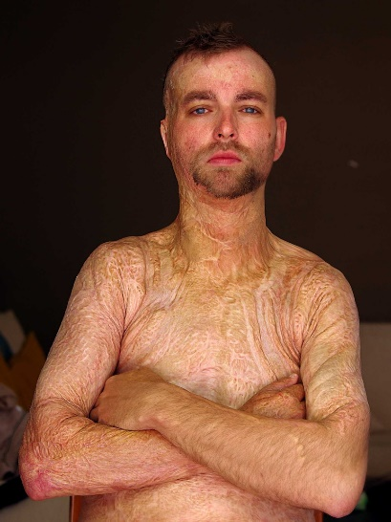*Ožiljci*** su više estetska ali nekada i funkcionalna komplikacija posebno ako se nalaze na pregibima i u blizini zglobova kada im ograničavaju kretanje. Teške opekotine mogu izazvati posebnu vrstu ožiljka – keloid koji predstavlja bezbojno područje ožiljnog tkiva. Pojava ožiljka se može pogoršati izlaganjem suncu i potebno je oko 6 meseci štititi oštećeno područje od direktnog delovanja Sunca.

Na ožiljku se ponekad javljaju ulceracije koje zbog lošeg snabdevanja krvlju i stalnog pucanja ožiljka veoma sporo zarastaju. Na osnovu ovakvih hroničnih ulceracija mogu nastati karcinomi kože. (tzv. Marjolinov čir).

Kod male dece i starijih ljudi lakše može doći do komplikacija.

**TERAPIJA OPEKOTINA**

Pre nego se pristupi lečenju, osobu odmah udaljiti od izvora toplote. Ohladiti opekotinu hladnom vodom 10 do 30 min u zavisnosti od lokacije opekotine. Ne koristiti led, ledenu vodu, kreme, puter i sl. Ukloniti svu odeću ili nakit koji je u blizini oštećene kože, ali ne mrdati ništa što je zalepljeno za kožu. Uverite se da osobi nije hladno. Pokrijte opekotinu tako što ćete staviti čistu tkaninu preko. Dajte nešto protiv bolova. Vakcinacija protiv tetanusa se daje po potrebi.

Tretman za opekotine dalje zavisi od uzroka, dubine, i površine tela koja je zahvaćena. Antibiotske kreme mogu sprečiti i lečiti infekciju. Za ozbiljnije opekotine, neophodno je čistiti ranu, možda zameniti deo kože, i obezbediti pacijentu dovoljno tečnosti i adekvatnu ishranu.

Ako je u pitanju umereno teška ili teška povreda povređeni se upućuje na lečenje u najbližu hiruršku ustanovu i specijalizovani centar za opekotine. Pre transporta potrebno je pripremiti povređenog: venska linija, urinarni kateter, kontrola disanja (po potrebi intubacija), primena analgetika, antitetanusna zaštita, obrada površine ako je transport duži od dva sata ili zaštita sterilnim kompresama ako je u pitanju kraće vreme.

Kod njih se prati krvni pritisak, srčani ritam, i zapremina urina, da bi se procenio stepen dehidratacije ili šoka i potraba za intravenoznom nadoknadom tečnosti. Potrebno je zatim uraditi analize krvi da bi se pratili elektroliti kao i krvnu sliku. EKG je takođe neophodno uraditi. Testovi krvi i urina se rade da bi se otkrilo prisustvo proteina izazvanih uništavanjem mišićnog tkiva, što dalje može dovesti do oštećenja bubrega.

Terapija opekotina ponekad kada je lokalizacija opekotine  dubokog stepena na ekstremitetima, vratu i grudnom košu podrazumeva izvođenje longitudinalne incizije. Na ovaj način se povređen ekstremitet oslobađa pritiska, a kada je u pitanju vrat i grudni koš omogućavaju se normalne respiracije.

**Opšti tretman**

U prvih 48 sati, najvažniji deo lečenja opšte opekotine je nadoknada tečnosti, jer je šok glavni problem u ovom vremenskom periodu. Početni tretman tečnosti zavisi od stepena šoka.

Ako stanje šoka nije nastupilo, primena tečnosti je usmerena na zamenu izgubljenog i dopunu postojećeg. Da bi se izračunala količina tečnosti koja je potrebna za zamenu, koristi se Parklandova formula. Prema njenim rečima, kristaloid (laktat Ringerov rastvor) se primenjuje u količini od 4 ml/kg/% TBSA u prva 24 sata. Polovina te količine se primenjuje u prvih 8 sati nakon procenjenog vremena povrede, dok se ostatak daje u narednih 16 sati. Pacijenti koji su prethodno bili potpuno vakcinisani, a koji nisu vakcinisani u poslednjih 5 godina, vakcinišu se tetanus toksoidom (0,5 ml SC ili IM); pacijentima koji su davno vakcinisani ili koji nisu primili celu seriju vakcina daju se imunoglobulin protiv tetanusa 250 jedinica IM i istovremeno se aktivno vakcinišu.

**Lokalni tretman opekotina**

Cilj lokalnog tretmana je postizanje brzog i trajnog zarastanja opečene površine. Ovim tretmanom važno je kontrolisati mikrobiološku floru, ukloniti mrtvo tkivo, zaštititi površinu od sekundarnih infekcija. Početak tretmana se sastoji u primarnoj obradi opečene površine

koje treba uraditi u operacionoj sali po pravilima asepse pod jakom analgezijom ili opštom anestezijom.

Izgorela površina se očisti rastvorom 0,5% Asepsol ili Povidon jodid pene, a zatim opere sa 0,9% NaCl ili sterilnom vodom. Svi plikovi i odvojeni epidermis moraju biti uklonjeni. U slučaju opekotina trećeg stepena, treba uraditi hitnu necrtektomiju da bi se smanjio pritisak na krvne sudove.

Nakon primarnog tretmana, opečena površina se može tretirati na nekoliko načina:

* METODA IZLOŽENJA – u ovoj metodi, izgorela površina se ostavlja otvorena i slobodna u toplom i suvom okruženju. Upotreba ove metode je pogodna za opekotine na licu, perineumu i trupu. Posle 24 sata formira se kora koja štiti ranu od bakterijske kontaminacije.
* NAČIN ZAVOJA – primenjuje se tako da se opekotine pokriju sterilnim zavojem sa ciljem sprečavanja invazije bakterija. Zavoj se sastoji od dva dela. Na opečenu površinu stavlja se vazelinska gaza, na koju se takođe stavlja pamučna gaza, a zatim se umotava krep zavojem. Ponovno umotavanje je kada zavoj postane vlažan, a najkasnije za 3 - 5 dana.
* METODA VLAŽNOG ZAVOJA – kako i sam naziv kaže, sastoji se u prekrivanju gazom natopljenom u 0,9% NaCl ili 0,5% srebro nitrata. Menja se svaka 2-3 sata.
* METODA HEMOTERAPIJSKIH SREDSTAVA – sastoji se u primeni srebro-sulfadiazina u obliku kreme ili rastvora.

**Urgentno hirurško lečenje**

Traheotomija, esharotomija, fasciotomija, ligature krvnih sudova, subkonjuktivalne incizije, amputacija ako je indikovana.

Zatvaranje opekotinske rane:

a) konzervativno hirurško lečenje

b) rana ekscizija i transplantacija kože

Ispod neelastične kore od opekotina, rastući edem je uzrok ishemije usled kompresije. Posebno su ozbiljne obodne opekotine II.B i III stepena na udovima, opekotine strujom visokog napona i prateće povrede. Hirurško lečenje opekotina uključuje sledeće metode:

* 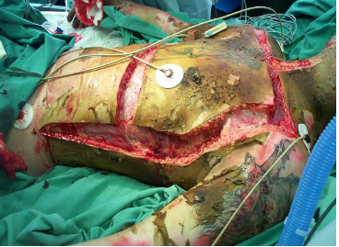**Esharotomija** je osnovni metod dekompresije. Izvodi se elektrokauterom ili skalpelom u operacionoj sali. Esharotomija podrazumeva inciziju duboko opečenih delova kože u nivou potkožnog masnog tkiva Ako edem ispod fascije postepeno raste, treba uraditi i fasciotomiju (rez na fasciji);
* **Uobičajena, konzervativna hirurška metoda** se sastoji od primarnog tretmana opekotine i nanošenja upijajućeg zavoja. Kada dođe do spontanog odvajanja nekrotičnog tkiva, na novonastale granulacije se postavlja kožni transplantat.
* **Metoda rane tangencijalne ekscizije i transplantacije kože** primenjuje se samo kada smo sigurni da je u pitanju duboka opekotina. Najpovoljnije vreme za ekscizije je između trećeg i petog dana, nakon reanimacije i stabilizacije povređenog. Nakon ekscizije, površina rane je prekrivena slobodnim kožnim graftom delimične debljine kože (Thiersch tip).
* **Biološke zamene za kožu** omogućavaju privremeno prikrivanje nedostataka. Na ovaj način se smanjuje gubitak vode i toplote i ublažava bol. Proizvedeni su bioinženjeringom od ćelijskog (ćelijskog) i bezćelijskog (nećelijskog) materijala i njihovih kombinacija.

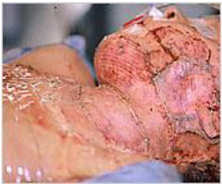**Vrste kožnih transplantata**

**Autotransplantati:** transplantati uzeti od istog pacijenta, što je takođe metoda izbora ako opekotina nije preobimna i ako imamo dovoljno kože na raspolaganju. Mogu se uzimati kao transplantati tipa Tirsch, Blair i Volfe u zavisnosti od debljine tkiva. Uzimaju se deblji transplantati za pregibne regije i lice, a tanji za ostale delove tela. *Tanki epidermalni*

**Kultivisane kože in vitro**: to su kulture dermisa i epidermisa gde se koriste keratinociti izolovani tripsinizacijom iz delova neogorele kože pacijenata, spremni za upotrebu nakon 3 nedelje“.

**Privremene zamene za kožu**

**Homograft:** predstavlja transplantaciju uzetu od druge osobe. Može se uzeti iz porodice ili leša. Koristi se, najčešće u kombinaciji sa autotransplantatom, u prvim operativnim zahvatima kod ekstenzivno opečenih pacijenata. Obično se odbacuju nakon tri nedelje-

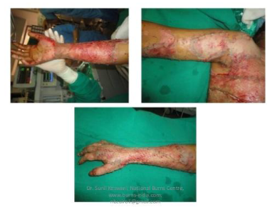

**Heterograft:** predstavlja transplantat gdje primatelj i davatelj predstavljaju različite

vrste. Najčešće se radi o koži svinje, liofiliziranoj i tretiranoj antisepticima.

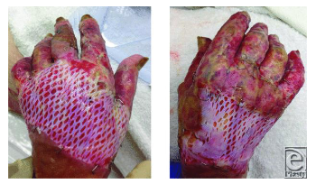

*Heterograft goveđe kože*

**Sintetička membrana (silikon, najlon):** epidermalno-dermalni autotransplantat se može uzeti sa bilo kog dela tela, iako se preferiraju glava i natkolenice. Kao takvi, imaju prednost što mogu da pokriju veće površine, kao i omogućavanja bolje drenaže ispod grafta.

**REHABILITACIJA OPEKOTINA**

Uvek postoji rizik od izuzetno lošeg zarastanja opekotina. Komplikacije postaju skoro neizbežne bez lečenja u ranoj fazi. Retrakcije, kontrakture i adhezije i hipertrofični ožiljci su neke od posledica koje, u zavisnosti od svoje prirode, mogu uticati na funkcionalnost i estetiku tela.

Rehabilitacija se deli na ranu ili primarnu i kasnu ili sekundarnu.

Rana ili primarna rehabilitacija se sastoji od preventivnih mera, a to su prevencija kontraktura, prevencija hipertrofije mišića, prevencija cirkulatornih komplikacija, prevencija respiratornih komplikacija i prevencija dekubitusa. Izvodi se na bolničkom odeljenju na krevetu pacijenta i treba ga započeti što je pre moguće, a dužina zavisi od same bolesti.

Kasna rehabilitacija sprovodi mere za vaspitanje aktivnosti svakodnevnog života i sprovodi se kroz druge postupke fizikalne terapije i kinezioterapije.

***Rana rehabilitacija delova tela***

U slučaju opekotine prednjeg dela vrata, kao prevencija nastanka fleksijne kontrakture, sprovodi se da se jastuk ne stavlja, a poželjan položaj je hiperekstenzija, kod opekotina zadnjeg dela i bočni deo vrata zbog ekstenzivne kontrakture vrat postaviti u neutralan položaj i

izvoditi vežbe.

U slučaju opekotina gornjeg dela tela, zbog prevencije kontraktura, treba obratiti pažnju na stav pacijenta. U slučaju opekotina prsnog regiona u ležećem položaju, ramena se postavljaju u abdukciju i spoljnu rotaciju, čime se sprečava protrakcija i kontraktura ramena.

Zbog prevencije kifoze i kontrakture ramena kod opekotina grudnog koša i stomaka u ležećem položaju, ramena postavljamo u abdukciju i spoljnu rotaciju, kukove u neutralan položaj, kukove ne savijati, raditi. ne stavljajte jastuke. U slučaju opekotina tela, vežbe za pravilno držanje izvodimo ispred ogledala.

U slučaju opekotina ramena, moramo biti oprezni jer pogrešno pozicioniranje ramena može izazvati leziju brahijalnog pleksusa. Ako je prednji deo aksile opečen, postaviti rame u abdukciju od 90-110 stepeni i spoljnu rotaciju, a glavu u neutralan položaj. U slučaju opekotina zadnjeg dela pazuha, rame postavljamo u 100 stepeni abdukcije i 10 stepeni fleksije, glavu u neutralan položaj i na taj način sprečavamo adukcionu kontrakturu ramena.

Opekotine lakta su podložne komplikacijama. Prevencija uključuje vežbe za rame, zglob i šaku, čak i ako nisu izgoreli. Za opekotine lakta od prednje i obodne opekotine lakta stavlja se u ekstenziju i supinaciju jer teži fleksijskoj kontrakturi.

U slučaju opekotina zgloba, prevencija uključuje vežbe za rame, lakat i šake, čak i ako nisu opečene. Fleksionu kontrakturu sprečavamo postavljanjem ručnog zgloba u ekstenziju od 15-50 stepeni ispred i obodne opekotine. Ako postoji opekotina na leđima, postavljamo je u neutralan položaj.

U slučaju opekotina kuka sprečavamo rotatornu i fleksijsku kontrakturu tako što kuk postavljamo u ležeći položaj između spoljašnje i unutrašnje rotacije, ekstenzije i abdukcije sa stopalima koja visi preko kreveta.

Kod opekotina prednjeg dela kolena sprečavamo kontrakturu ekstenzije tako da je koleno u blagoj fleksiji i pacijent izvodi vežbe pune ekstenzije. U zadnjem delu kolena sprečavamo fleksijsku kontrakturu tako da koleno bude u blagom ekstenziju, u položaju na stomaku sa stopalima koja vise preko kreveta i ne stavljamo jastuke ispod kolena.

***Kasna rehabilitacija***

Kasna ili sekundarna rehabilitacija počinje nakon zarastanja opekotina. To je nastavak rane rehabilitacije i sprovodi se nakon bolničkog lečenja ambulantno ili u specijalizovanim ustanovama. Primenjuju se različite metode fizikalne terapije u zavisnosti od oštećenja ili invaliditeta, kao što su kinezioterapija, elektroterapija, hidrokinezioterapija, a tokom rehabilitacije pacijent se uključuje u proces radne terapije, koja ima zadatak da osposobi pacijenta za samostalan život i finansijsku nezavisnost.

**ZAKLJUČAK**

Opekotine su jedna od najčešćih termičkih povreda na svetu. Gotovo da nema osobe koja se kao dete, pa i kasnije, nije opekla na ringli šporeta, prolila po sebi vrelo mleko ili kafu i zadobila opekotine. Mala deca i starije osobe su u izuzetno velikom riziku od opekotina. Opekotine mogu biti manji zdravstveni problemi ili hitni slučajevi opasni po život. Ne utiču ravnomerno na kožu, pa jedna povreda može rezultirati različitim dubinama opekotina. Događaji u vezi sa opekotinama mogu izazvati i druge povrede. Neophodno je što pre nadoknaditi izgubljenu tečnost. Oni i danas predstavljaju veliki problem, uprkos znatno poboljšanim uslovima i mogućnostima lečenja. Lečenje je složeno i zahtevano, a uspeh lečenja zavisi od niza faktora, uključujući opečenu površinu, starost i komplikacije koje su nastale.

Komplikacije su česte i kreću se od relativno blagih do veoma teških sa smrtnim ishodom.

Za adekvatan tretman opekotina neophodan je stalni nadzor i praćenje stanja pacijenta i korekcija lečenja po potrebi. Očuvanje funkcije, rekonstrukcija i rehabilitacija, teme kojima se u prošlosti posvećivala minimalna pažnja, danas sve više postaju predmet naučnih istraživanja i umnogome utiču na kvalitet života opečenih pacijenata. Rana rehabilitacija je najvažniji proces u oporavku opečenog pacijenta. Preventivne mere ubrzavaju, olakšavaju oporavak i vraćaju pacijentu funkcionalni integritet i mogućnost povratka u zajednicu kao punopravnog člana.

